
Kretsting for Buskerud og Vestfold Bedriftsidrettskrets
2024

Sandefjord d. 25 april kl. 17.00

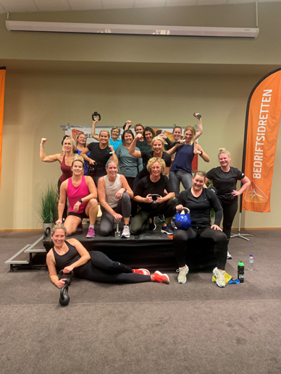

Innholdsfortegnelse
Saksliste 3
Forretningsorden 4
Sakenes behandling 5
styrets årsberetning for 2022 8

STYRETS ÅRSBERETNING FOR 2023…………………………………………………………12
Revidert regnskap 2022 OG 2023 (se vedleg A, B,C OG D) 18
BUDSJETT 2024 (SE VEDLEGG E) 18

Saksliste
1. GODKJENNING AV FREMMØTTE REPRESENTANTER
2. GODKJENNING AV INNKALLING, SAKSLISTE OG FORRETNINGSORDEN
3. VALG AV:
A. Dirigent
B. Protokollfører
C. 2 representanter som skal undertegne protokollen
4. ÅRSBERETNING STYRE 2022
5. REVIDERT REGNSKAP 2022
6. ÅRSBERETNING STYRE 2023
7. REVIDERET REGNSKAP 2023
8. KONTINGENTER OG AVGIFTER
A. Kontingent for Buskerud og Vestfold Bedriftsidrettskrets for neste periode
9. INNKOMNE FORSLAG.
10. BUDSJETT 2024
11. VALG
A. Kretsstyre
B. Kontrollkomité
C. Valgkomité
D. Representant til Idrettsråds styre
E. Representanter til Norges Bedriftsidrettsforbund ting

12. TID OG STED FOR NESTE KRETSTING I BEDRIFTSIDRETTEN

Forretningsorden
- Tinget ledes av valgt dirigent.
- Protokoll føres av valgte sekretær.

- Representantene forlanger ordet ved framvisning av nummerskilt.
Ingen representanter gis rett til ordet mer end tre ganger i samme sak.
Med unntak av innledningsforedraget, og for de representanter hvis forslag står på sakslisten, settes taletid til 5 minutt første gang, og 3 minutt andre og tredje gang.
Representanter som forlanger ordet til forretningsorden har 1 minutt taletid.
Dirigent kan foreslå forkortelse av taletiden og strek etter inntegnede talere
- Alle forslag leveres skriftlig til dirigenten, og må være undertegnet med organisasjonens og representantens navn. Tidligere forslag kan ikke trekkes tilbake og nye forslag ikke settes fram etter at strek er satt, eller at saken er tatt opp til ny votering
Forslag i saker som ikke står på sakslisten kan ikke fremmes med mindre tingrepresentantene i henhold til NIF`s lov bestemmer det.
- Alle vedtak og valg avgjøres ved flertall av de avgitte stemmer, med de unntak NIF`s lov fastsetter.
Valg forgår skriftlig hvis det foreligger mer enn ett forslag. Bare foreslåtte kandidater kan føres opp på stemmeseddelen. Skal flere velges ved samme avstemming, må stemmeseddelen inneholde det antall forskjellige kandidater som skal velges ved vedkommende avstemming. I tillegg må stemmeseddelen innholde det nødvendige antall kandidater av hvert kjønn, jfr. NIF`s lov, paragraf 2 – 4. Stemmesedler som er blanke eller som inneholder kandidater som ikke er foreslått, eller annet antall kandidater, enn det som skal velges, teller ikke, og stemmer ansees som ikke avgitt.
- Forslag og vedtak føres inn i tingprotokollen med antall avgitte stemmer for og mot.
- Det velges to representanter til å underskrive protokollen.

Sakenes behandling
SAK 1. GODKJENNING AV FREMMØTTE REPRESENTANTER
Styrets forslag til vedtak:
Representantenes fullmakter, kontrollert av styret, godkjennes.
____ stemmeberettigede representanter.

SAK 2. GODKJENNING AV INNKALLING, SAKLISTE OG FORRETNINGSORDEN
Styrets forslag til vedtak:
- Innkallingen godkjennes.
- Sakslisten i henhold til NBIF`s lov, med de forslag som er mottatt innen fristen, godkjennes som fremlagt.
- Forretningsorden godkjennes som fremlagt på side 4.

SAK 3. VALG AV:
- Dirigent: - forslag: ukjent

_______________________________________________________
- Protokollfører – forslag: Torbjørn Fevang

_______________________________________________________
- 2 representanter som skal undertegne protokollen
Forslag: Torbjørn Fevang og Ole Anton Bakke

________________________________________________________
SAK 4. ÅRSBERETNING 2022
Styrets forslag til vedtak: Årsberetning for 2022 godkjennes.

SAK 5. REVIDERT REGNSKAP 2022
Styrets forslag til vedtak:
Regnskap for 2022 med revisjonsberetning godkjennes.
SAK 6. ÅRSBERETNING 2023
Styrets forslag til vedtak: Årsberetning for 2023 godkjennes.

SAK 7. REVIDERT REGNSKAP 2023
Styrets forslag til vedtak:
Regnskap for 2023 med revisjonsberetning godkjennes.

SAK 8. KONTINGENTER OG AVGIFTER
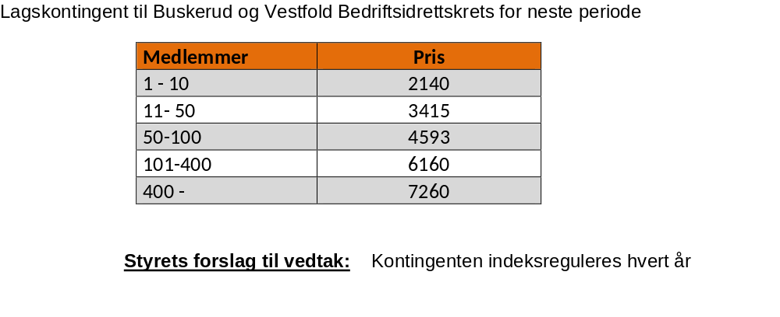
SAK 9 INNKOMNE FORSLAG
Valg av revisor: Forslag Trond Lillebakk – ABC revisjon
SAK 10. BUDSJETT 2024
Styrets forslag til vedtak: Budsjett 2024 godkjennes.

SAK 11. VALG
Valgkomiteens innstilling på kandidater:
- Kretsstyre:
Leder: Ole Anton Bakke
Nestleder: MayLiss Ektvedt
Styremedlem: Linda Øyen
Styremedlem: Henriette Steinsholt
Styremedlem: Stine Brand
Varamedlem:

B) Kontrollkomiteen
Valgkomiteens innstilling på kandidater:
Medlem:
Medlem

C) Valg av representanter til valgkomité for neste periode:
Styret i Buskerud og Vestfold Bedriftsidrettskrets foreslår følgende:
Leder:
Medlem:
D) Valg av representant til Idrettsråds styre:
Styret i Buskerud og Vestfold Bedriftsidrettskrets foreslår følgende:
E) Valg av representant til Norges Bedriftsidrettsforbundsting 2024:
Ole Anton Bakke
Linda Øyen

SAK 12. TID OG STED FOR NESTE KRETSTING
Styrets forslag til vedtak:
Styret gis fullmakt til å bestemme tid og sted for neste kretsting i Bedriftsidretten i Buskerud og Vestfold.

STYRETS ÅRSBERETNING FOR 2022
1. Styrets sammensetning
Styret har i 2022 bestått av følgende personer:
Torbjørn Fevang – leder
Ole Anton Bakke – nestleder
Ronny Glåmen – medlem
MayLiss Ektvedt – medlem
Joachim Hatleberg – medlem
Stine Brand – medlem
Kretsadministrasjonen ligger i Sandefjord og Drammen. NBIF er organisert med 11 kretser og 11 bemannede kretskontor.
Virksomhetens art er å tilrettelegge for, å organisere bedriftsidrett og mosjonsaktiviteter, inklusiv kampanjer for våre medlemmer og andre grupper som ønsker å delta på våre aktiviteter.

2. Kretsens stilling og økonomisk resultat av virksomheten
Etter styrets oppfatning gir det fremlagte resultatregnskap og balanse for regnskapsåret 2022 med tilhørende noter og kommentarer et uttrykk for kretsens stilling og resultat av virksomheten. I 2022 gikk vi med overskudd på kr. 12.347,- kr
I januar og feb hadde vi restriksjoner i forbindelse med covid 19 og derav flere stengte aktiviteter. Vi fikk kompensasjon fra lotteritilsynets svarende til kanselleringer
Revisor for regnskapsåret var ABC Revisjon ved Trond Lillebakk.

3. Samarbeid
Bvbik har samarbeidet med Sport 1 Revetal på løpskarusellen

4. Aktiviteter 2022
Nasjonale aktiviteter

Sykle til jobben
Sykle til Jobben er en uhøytidelig aktivitetskampanje for arbeidslivet, i regi av Bedriftsidretten. Målet er å motivere alle til å bruke reiseveien aktivt.
De viktigste grunnene for å delta er: 30 minutter om dagen gjør deg friskere, sunnere og sparer miljøet for CO2-utslipp. Vi har to kommuneavtaler: Sandefjord og Nore og Uvdal der spesielt Sandefjord er svært aktiv.
Kommune | deltakerantall
Færder | 6
Holmestrand | 49
Horten | 73
Larvik | 195
Sandefjord | 689
Tjøme | 4
Tønsberg | 165
Drammen | 284
Flesberg | 8
Gol | 113
Hol | 14
Hole | 71
Kongsberg | 138
Krødsherad | 60
Lier | 209
Nesbyen | 72
Nore og uvdal | 80
Ringerike | 449
Rollag | 8

Ti på Topp
Totalt har vi i 2022 hatt 6 Ti på Topp-konkurranser.
Konkurranser | Deltakere 22
Kongsberg | 382
Drammen | 280
Ringerike | 813
Vestfold | 237
Flesberg/Rollag | 217
Total | 1929

Lagsidrett
Vestfold: Golf , fotball, volleyball,
Buskerud: bordtennis, golf

Løpskarusellene
Løpskarusellene er blitt gjennomført i både Drammen og Vestfold. Drammen måtte kansellere de siste 4 løp grunnet lav deltakelse

Bli Sprekere
Vi har hatt flere gruppetreningstilbud i både Buskerud og Vestfold – både åpne og lukkede kurs for bedrifter

Skikurs
Skikursene i begynnelsen av året ble pga covid ikke gjennomført. Vi fikk lotteritilsynets kompensasjonstilskudd til dette
Løpekurs
Vi har gjennomfør flere løpekurs i året som har vært på stedene. Sandefjord, tønsberg, drammen, ringerike og kongsberg
Avslutning
De tradisjonsrike ballidrettene i Bedriftsidretten har hatt de siste årene vært nedadgående og da spesielt fotball.
Det vi imidlertid ser ar at folkehelseaktiviteter som Ti på Topp har hatt stort oppsving i antall deltakere.
Vi må fortsette å skape nye aktiviteter og utvikle de nåværende aktivitetene til å bli enda bedre.
I mange aktiviteter er vi helt avhengige av frivillig, så det vil også være viktig å ta godt vare på våre frivillige.
Når det gjelder antall medlemslag har tallet sunket noe, men nå ser det ut til å ha stabilisert seg. Det vil være et viktig mål for fremtiden å rekruttere nye medlemslag.
Generelt
Administrasjon
Kretsen har 2,6 ansatte.
En ansatt gikk på barselspermisjon i august og innen da hadde vi ansatt vi vikar i en 1 årig periode. Der var således et overlapp på 1 måned innen vår avdelingleder i Buskerud gikk på barsel

Ytre miljø og indre miljø
Vår virksomhet forurenser ikke det ytre miljø. Forbundet har et utstrakt samarbeid innad i eget forbund, mot andre særforbund og øvrige organisasjoner som ønsker å fremme fysisk aktivitet for den voksne del av befolkningen.

Disponering av over-/underskudd.
Ved et evt overskudd går dette med til å stimulere ny aktivitet i kretsen, da spesielt med oppstart av aktivitet på plasser med lite aktivitet fra før.

Fremtidsutsikter
Kretsen jobber aktivt for å bedre tilbudet og tilretteleggingen av fysisk aktivitet for den voksne del av befolkningen. Vårt mål er at politikere og myndigheter tar et aktivt standpunkt mot inaktivitet og derigjennom støtter den frivillige idretten for å skape ”et sprekere Norge”. Styret er opptatt av den fremtidige utviklingen av og rekrutteringen til våre aktiviteter.
Det jobbes samtidig godt med å øke aktiviteten i BVBIK som igjen er med på å skape et positivt resultat for 2023.
Bedriftsidrettens i BVBIKS styre mener at kretsen har økonomi og grunnlag for videre drift.

STYRETS ÅRSBERETNING FOR 2023

1. Styrets sammensetning

Styret har i 2023 bestått av følgende personer:
Torbjørn Fevang – leder
Ole Anton Bakke – medlem
Ronny Glåmen – medlem
MayLiss Ektvedt – nestleder
Stine Brand – medlem
Henriette Steinsholt - medlem
Kretsadministrasjonen har kontorer i både Vestfold og Buskerud. NBIF er organisert med 11 kretser og 11 bemannede kretskontor.
Virksomhetens art er å tilrettelegge for, å organisere bedriftsidrett og mosjonsaktiviteter, inklusiv kampanjer for våre medlemmer og andre grupper som ønsker å delta på våre aktiviteter.

2. Kretsens stilling og økonomisk resultat av virksomheten
Etter styrets oppfatning gir det fremlagte resultatregnskap og balanse for regnskapsåret 2023 med tilhørende noter og kommentarer et uttrykk for kretsens stilling og resultat av virksomheten. I 2023 gikk vi med underskudd på 271.907 kr
Vi har hatt en barselsvikar i perioden frem til april. Fra april til 1. august har vi vært 3.6 årsverk uten å klare å skape mer aktivitet på bakgrunn av dette
Regnskapet vårt føres av Norges Bedriftsidrettsforbund. Revisor for regnskapsåret har vært ABC Revisjon ved Trond Lillebakk.

3. Samarbeid
Markedssamarbeid
Kretsen samarbeider med Sport1Revetal på Vestfold løpskarusell
Her utdeles gavekort til butikken samt handlekveld for alle deltakere
I tillegg har vi samarbeide med Global Sport med varer inntil 10.000 kr

4. Aktivitet
Nasjonale aktiviteter

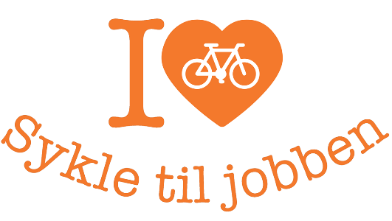
Sykle til jobben
Den nasjonale Sykle til jobben-aksjonen er Norges største og eldste aktivitetskampanje, som ble arrangert for første gang i 1973. Målet er å få flere voksne i aktivitet og velge en aktiv reise til/fra jobb.
Sykle til Jobben er en uhøytidelig aktivitetskampanje for arbeidslivet, i regi av Bedriftsidretten. Målet er å motivere alle til å bruke reiseveien aktivt.
I 2023 hadde sykle til jobben50 års jubilæum med deltakelse av blant annet H.K.H kronprins Haakon

Kommune | deltakerantall
Færder | 0
Holmestrand | 43
Horten | 60
Larvik | 383
Sandefjord | 663
Tjøme | 10
Tønsberg | 256
Drammen | 337
Flesberg | 2
Gol | 6
Hol | 6
Hole | 25
Kongsberg | 114
Krødsherad | 41
Lier | 102
Nesbyen | 69
Nore og uvdal | 57
Ringerike | 201
Rollag | 2

Ti på Topp
Konkurranser | Deltakere 23
Kongsberg | 477
Drammen | 299
Ringerike | 680
Vestfold | 341
Flesberg/Rollag | 117
Total | 1914



Individuelle aktiviteter
Vi har i både Buskerud og Vestfold vært vanskelige forhold for skikurs grunnet lite snø. Dette har bevirket at skikurs har blir kansellert og utsatt pga værforhold
Den planlagte skihelg måtte ogå kanselleres grunnet for lav deltakelse
Vi har hatt løpekurs mange steder for både nybegynnere, øvet samt intervalkurs: Sandefjord, Tønsberg, Drammen , Ringerike, Kongsberg
Stort utvalg av gruppetimer: 4 i Drammen pr uke og 3 i Sandefjord
I tillegg har vi faste timer for vestre viken 5 i uken og 2 timer i uken på Jotun
Vestfold løpskarusell hadde 52 solgte sesonkort og en del enkeltstartende
Kajakkkurs har vi hatt fler av i regi av vestre viken

Lagsaktiviteter
Fotball: vi har hatt inneserier i Tønsberg men ikke fått den fornødne haltid i Sandefjord til å kunne opprette serien
Både i Vestfold og Buskerud har vi hatt uteserier (7 lag og 4 lag)
Orientering og bordtennis i buskerud har stabile tal med stor innsats av frivillge

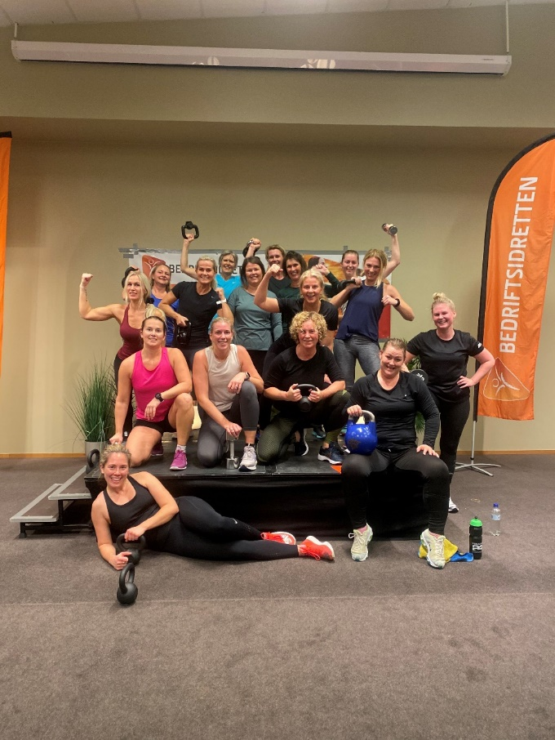

Store arrangementer

Vestfold games | Mars | 24 lag
Drammenelva rundt | Mai | 450 deltakere
Vestfold Maraton | September | 76 lag  52 individuelle deltakere
Drammenslekene | Oktober | 27 lag
Treningshelg på Kragerø resort - vvv | November | 100

Avslutning
De tradisjonsrike ballidrettene i Bedriftsidretten har hatt nedgang de siste årene og da spesielt fotball. Dette henger til dels sammen med vanskeligheten i finne halltider.
Det vi imidlertid ser ar at folkehelseaktiviteter som Ti på Topp har hatt stort oppsving i antall deltakere.
Vi må fortsette å skape nye aktiviteter og utvikle de nåværende aktivitetene til å bli enda bedre.
I mange aktiviteter er vi helt avhengige av frivillig, så det vil også være viktig å ta godt vare på våre frivillige.
Når det gjelder antall medlemslag har tallet stabilisert seg. Det vil være et viktig mål for fremtiden å rekruttere nye medlemslag.

Generelt
Administrasjon
Kretsen har 3 ansatte fordelt på 2,6 årsværk. I perioden frem til august har vi hatt en person ekstra grunnet barselspermisjon
NBIF er en IA-bedrift og virksomheten jobber aktivt med både sykefraværsoppfølging og seniortilrettelegging. Virksomheten har lagt til rette for fysisk aktivitet for de ansatte ved at det gis to timer fri pr uke til dette formålet. Det er ikke rapportert om ulykker eller sykdom som kan knyttes til virksomheten.
Kretsstyret
Kretsens valgte styre består av 3 kvinner og 3 menn. Der er i 2021 avholdt 5 styremøter med 37 saker.
Ytre miljø og indre miljø
Vår virksomhet forurenser ikke det ytre miljø. Forbundet har et utstrakt samarbeid innad i eget forbund, mot andre særforbund og øvrige organisasjoner som ønsker å fremme fysisk aktivitet for den voksne del av befolkningen.
Disponering av over-/underskudd.
Vårt underskudd betyder at vi hat tatt flere grep for å unngå dette i året som kommer. Varebilen er solgt og vi har fjernet alle unødvendige medlemsskap av Næringsforeninger mm. I tillegg har vi redusert it- kostnader ved å dele på lisenser
Fremtidsutsikter
Kretsen jobber aktivt for å bedre tilbudet og tilretteleggingen av fysisk aktivitet for den voksne del av befolkningen. Vårt mål er at politikere og myndigheter tar et aktivt standpunkt mot inaktivitet og derigjennom støtter den frivillige idretten for å skape ”et sprekere Norge”. Styret er opptatt av den fremtidige utviklingen av og rekrutteringen til våre aktiviteter.

En ny strategiplan blir vedtatt på det tinget i Bodø i juni 2024. Denne skal vi følge opp de neste 4 årene. Styret i BVBIK vil utarbeide sin egen oppfølgning på strategiplanen
Det jobbes samtidig godt med å øke aktiviteten i BVBIK som igjen er med på å skape et positivt resultat for 2024.

Revidert regnskap 2022 OG 2023
Se vedlegg a: Årsregnskap Buskerud og Vestfold Bedriftsidrettskrets 2022
Se vedlegg b: Revisors beretning 2022
Se vedlegg c: Årsregnskap Buskerud og Vestfold Bedriftsidrettskrets 2023
Se vedlegg d: Revisors beretning 2023
Budsjett 2024
Oversikt
Se vedlegg e: samlet budsjett 2024
